基隆市南榮國民中學
109學年度第2學期 線上教學歷程成果報告
授課班級：802班、803班
授課教師:江麗瑩
課程名稱：數學
週 次: 第 13 週
上課時間: 星期五，第一節、第三節
壹、線上課程實際執行情形及內容檢核
1.每門課程每週皆須填寫教學紀錄，記錄執行線上教學之現況(包含學生學習情形、師生互動討論或學生學習成效回饋等)，並請檢附教學、學習活動之影像截圖。
2.請自行新增每週填寫之表格。
第13週 上課日期:110年5月21日  實施方式: ■ 同步 ■ 非同步 |  | 課程出席人數:  802：14人、803：16人
教學進度內容(單元主題):
802、803：3-4-中垂線與角平分線的性質

線上課程學習內容記錄
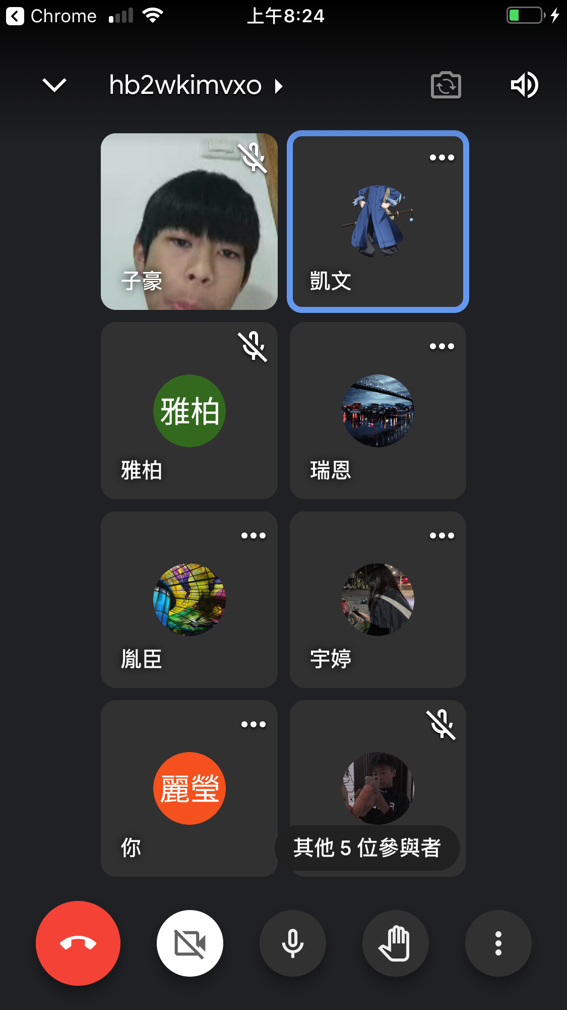 |  | 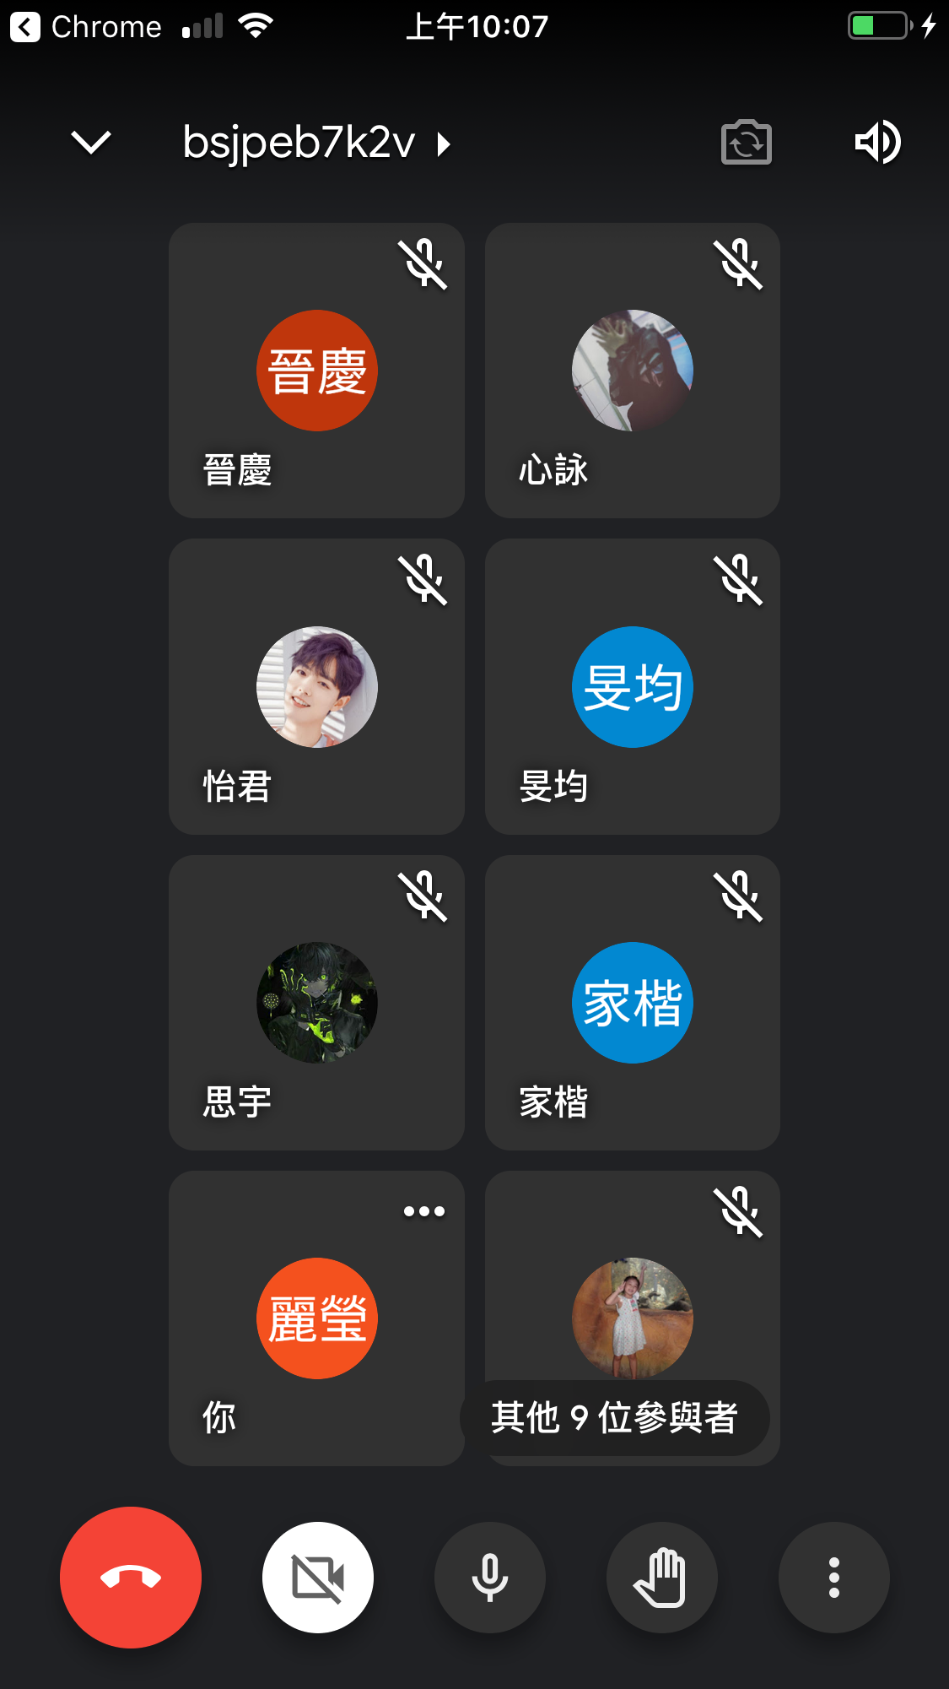
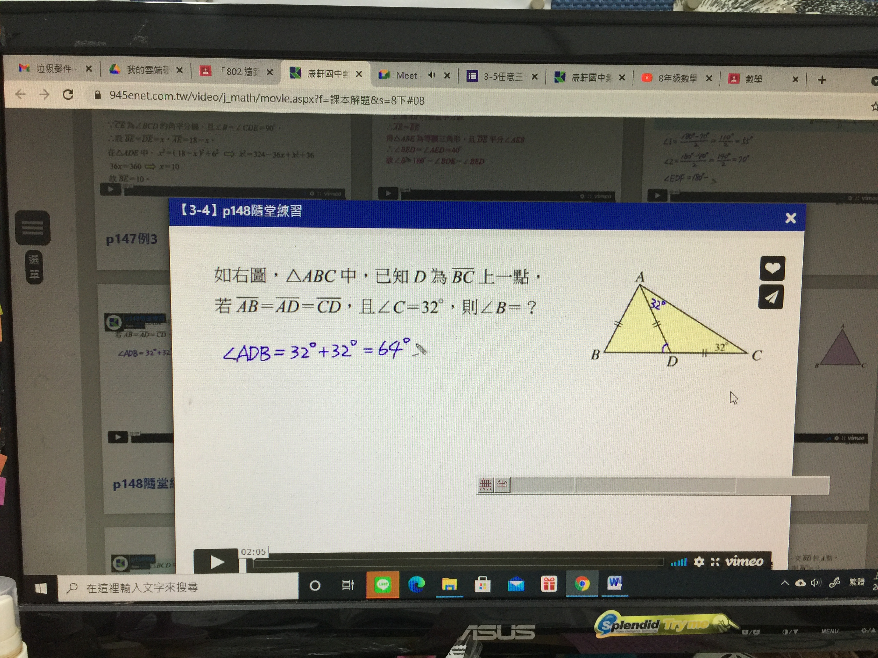 |  | 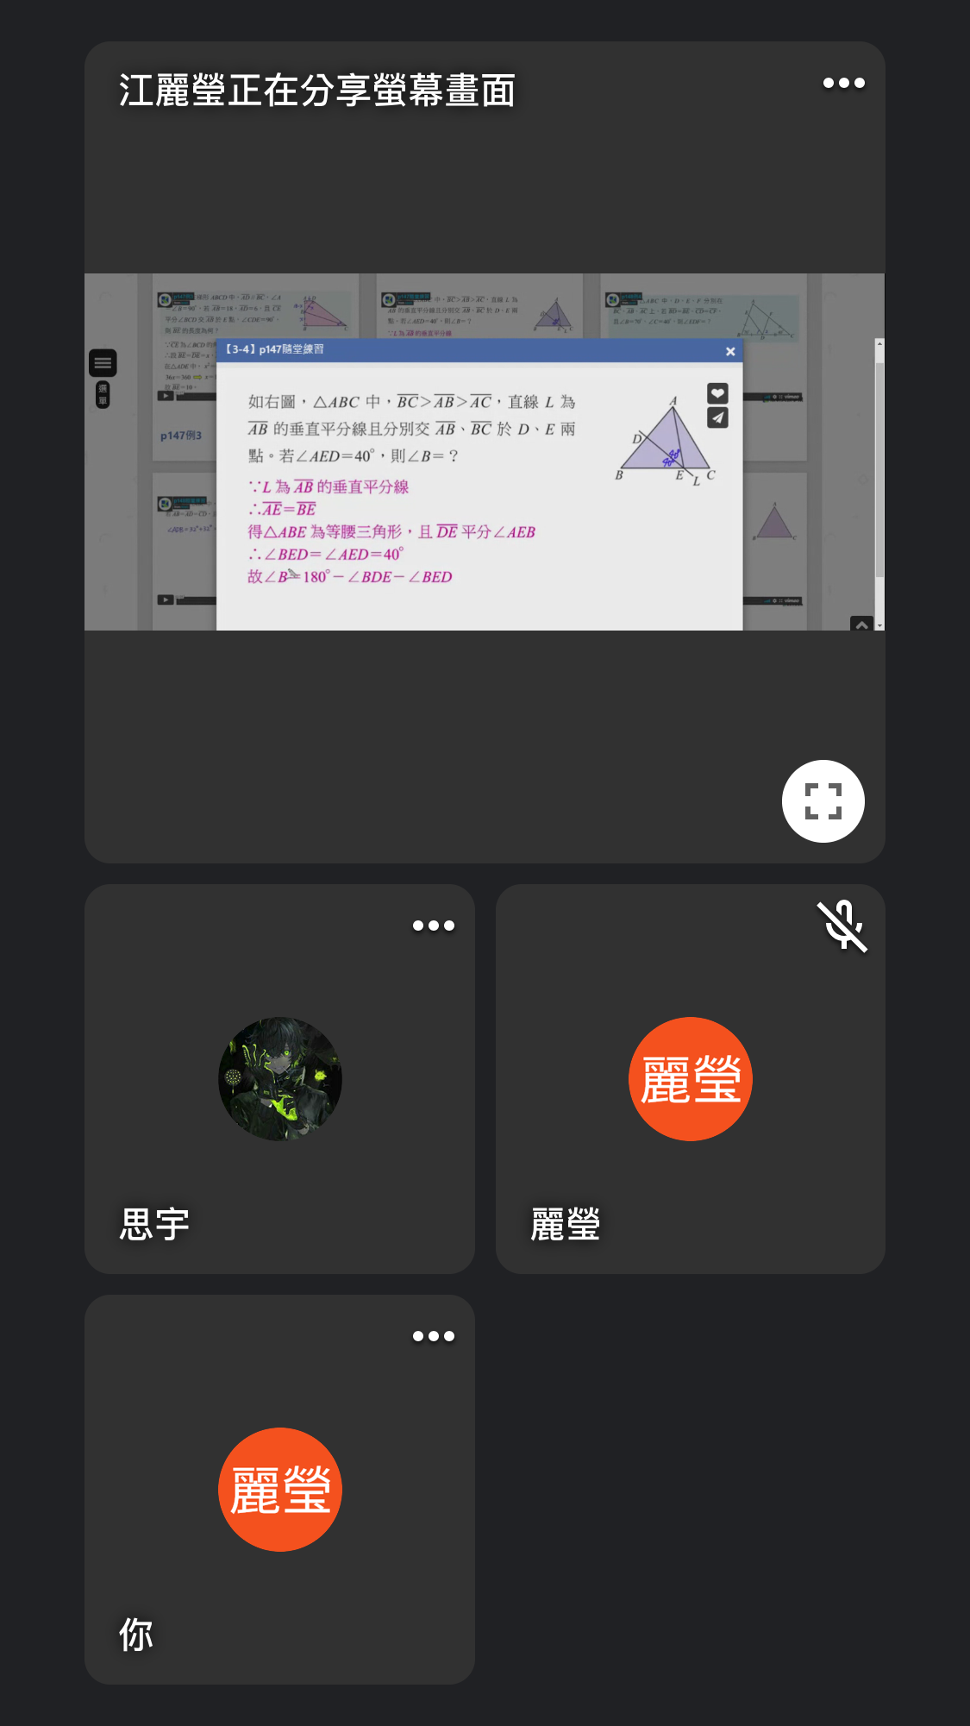
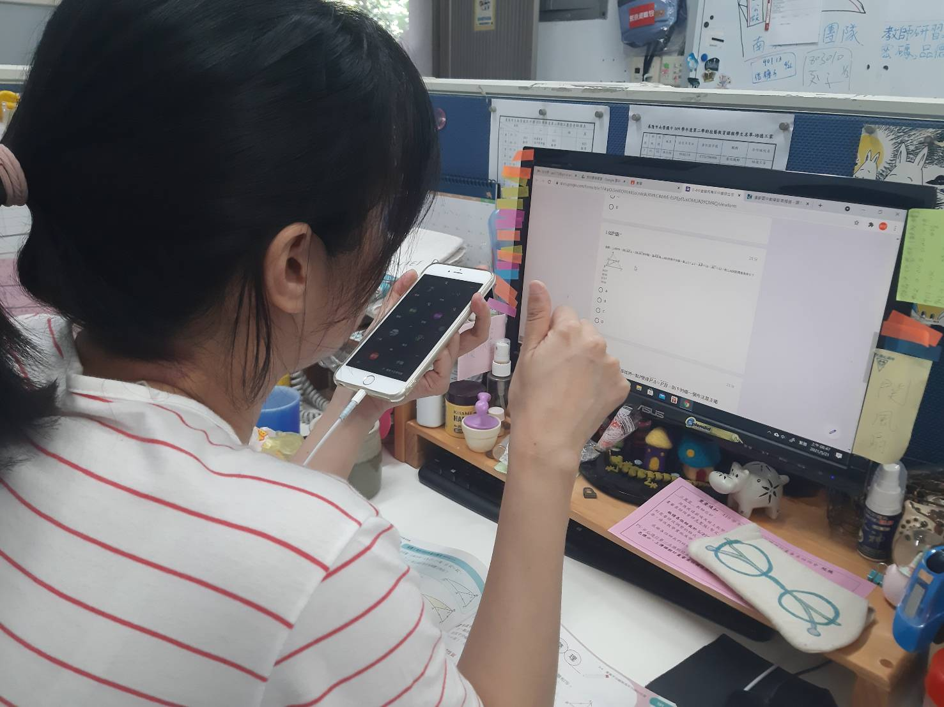 |  | 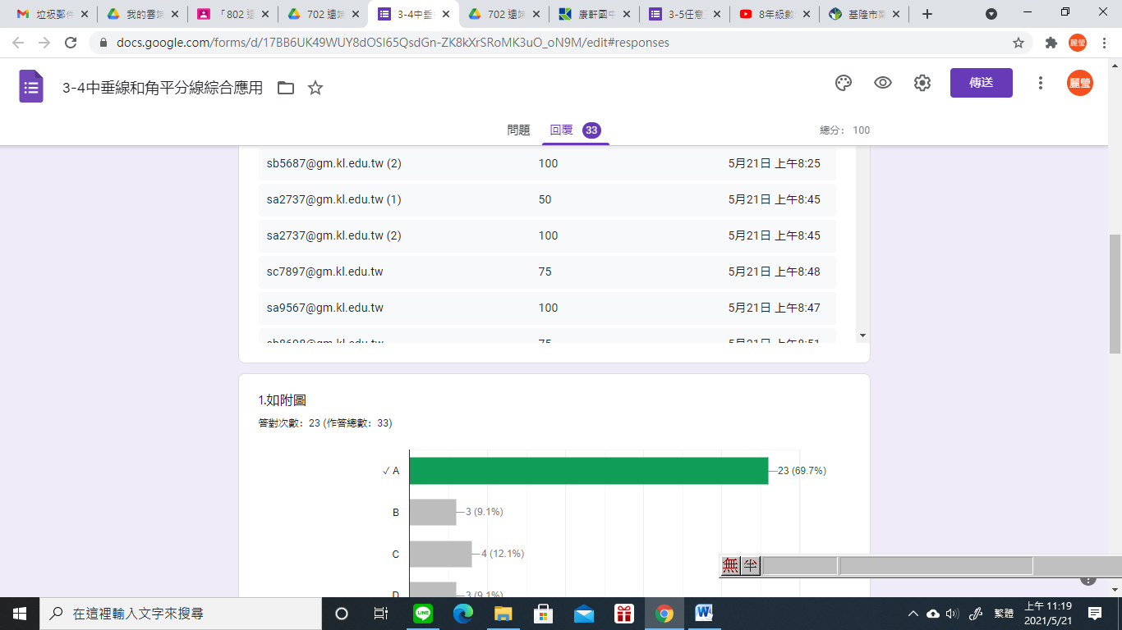
簡述課程教學內容
802、803：
1.收看附件影片，p.147例3、p.148例4、p.149例5、p.150例6。
2.寫課本P.147隨堂練習、P.148隨堂練習、P.149隨堂練習、P.150隨堂練習、P.152-p.153自我評量(3)、(4)、(5)。
3.填寫附件中google測驗表單。
本次課程  授課教師提供  線上學習內容 | （可複選）  - 1.教師自製補充教材講義  - 2.線上提供PPT簡報內容  - 3.錄播教學補課影片  - 4.線上問答與討論系統/方式  - 5.線上即時作業填答  - 6.其他做法(配合康軒、因材網影片)
本次課程單元  學習成果檢核 | （可複選）  - 1單元學習單  - 2.討論報告(分組／個人)  ■3.線上測驗  - 4.作業檔案上傳及下載  - 5.本次學習回饋單  - 6.其他做法（口頭問答）

